Contoh kasus normalisasi

Kasus:
Sebuah perputakaan memiliki banyak buku yang dapat di pinjamkan ke pada anggota perpustakaan dengan menggunakan kartu peminjaman. Setiap anggota kartu peminjaman memiliki 1 kartu dan dapat meminjam beberapa buku. Data nya terdiri dari id kartu peminjaman, nama peminjam, jumlah hari pinjam, biaya peminjaman, id buku, nama buku, penerbit buku, tahun terbit buku.

Id_pinjam | Nm_peminjam | Jm_hr_pj | Biaya_pinjam | Id_buku | Nm_buku | Penerbit | Thn_terbit
pj001 | Boediyono | 3 | Rp.6000 | Bk001 | Matematika | Erlangga | 2010
pj002 | Mulyadi | 2 | Rp.4000 | Bk002 | Basis data | Tinta emas | 2009
pj003 | Burhan | 5 | Rp.9000 | Bk001 | Matematika | Erlangga | 2010
pj001 | Boediyono | 1 | Rp.2000 | Bk003 | Visual basic | Gramedia | 2012
pj004 | Alex | 3 | Rp.6000 | Bk004 | Jaringan | Penebar swadaya | 2008
pj003 | Burhan | 1 | Rp.2000 | Bk005 | Struktur data | Smart book | 2011
pj005 | Suparman | 2 | Rp.4000 | Bk002 | Basis data | Tinta emas | 2009

Ada beberapa anomali yang terjadi pada table berikut, yaitu:
✓ Anomali Peremajaan
Contoh:
Jika terjadi perubahan nama peminjam dengan id pinjam menjadi “Burhanudin”, maka perubahan harus dilakukan sebanyak 2x. Kalau dilakukan hanya 1x, maka data menjadi tidak konsisten (tidak sesuai)

Id_pinjam | Nm_peminjam | Jm_hr_pj | Biaya_pinjam | Id_buku | Nm_buku | Penerbit | Thn_terbit
pj001 | Boediyono | 3 | Rp.6000 | Bk001 | Matematika | Erlangga | 2010
pj002 | Mulyadi | 2 | Rp.4000 | Bk002 | Basis data | Tinta emas | 2009
pj003 | Burhanudin | 5 | Rp.9000 | Bk001 | Matematika | Erlangga | 2010
pj001 | Boediyono | 1 | Rp.2000 | Bk003 | Visual basic | Gramedia | 2012
pj004 | Alex | 3 | Rp.6000 | Bk004 | Jaringan | Penebar swadaya | 2008
pj003 | Burhan | 1 | Rp.2000 | Bk005 | Struktur data | Smart book | 2011
pj005 | Suparman | 2 | Rp.4000 | Bk002 | Basis data | Tinta emas | 2009

Id_pinjam yang sama pj003 mempunyai nama yang berbeda, hal ini disebut anomali peremajaan)

✓ Anomali Penyisipan
Misalnya:
Jika terjadi penambahan buku baru, misalnya: Bk006, Algoritma Pemrograman, Mizan Pustaka, 2012. Dengan penambahan buku baru mengakibatkan terjadi kekosongan nilai pada atribut : Id_pinjam, Nm_peminjaman, Jm_hr_pl, dan biaya_punjam ( anomali penyisipan)

Id_pinjam | Nm_peminjam | Jm_hr_pj | Biaya_pinjam | Id_buku | Nm_buku | Penerbit | Thn_terbit
pj001 | Boediyono | 3 | Rp.6000 | Bk001 | Matematika | Erlangga | 2010
pj002 | Mulyadi | 2 | Rp.4000 | Bk002 | Basis data | Tinta emas | 2009
pj003 | Burhan | 5 | Rp.9000 | Bk001 | Matematika | Erlangga | 2010
pj001 | Boediyono | 1 | Rp.2000 | Bk003 | Visual basic | Gramedia | 2012
pj004 | Alex | 3 | Rp.6000 | Bk004 | Jaringan | Penebar swadaya | 2008
pj003 | Burhan | 1 | Rp.2000 | Bk005 | Struktur data | Smart book | 2011
pj005 | Suparman | 2 | Rp.4000 | Bk002 | Basis data | Tinta emas | 2009
kosong | kosog | Kosong | kosong | Bk006 | Algoritma Pemrograman | Mizan Pustaka | 2012

✓ Anomali penghapusan
Jika Id pinjam pj002 membatalkan peminjaman dengan nama buku Basis data

Id_pinjam | Nm_peminjam | Jm_hr_pj | Biaya_pinjam | Id_buku | Nm_buku | Penerbit | Thn_terbit
pj001 | Boediyono | 3 | Rp.6000 | Bk001 | Matematika | Erlangga | 2010
pj002 | Mulyadi | 2 | Rp.4000 | Bk002 | Basis data | Tinta emas | 2009
pj003 | Burhan | 5 | Rp.9000 | Bk001 | Matematika | Erlangga | 2010
pj001 | Boediyono | 1 | Rp.2000 | Bk003 | Visual basic | Gramedia | 2012
pj004 | Alex | 3 | Rp.6000 | Bk004 | Jaringan | Penebar swadaya | 2008
pj003 | Burhan | 1 | Rp.2000 | Bk005 | Struktur data | Smart book | 2011
pj005 | Suparman | 2 | Rp.4000 | Bk002 | Basis data | Tinta emas | 2009

Dengan penghapusan record tersebut mengakibatkan hilangnya data jm_hr_pj terhadap Biaya pinjam (Anomali penghapusan)
Berdasarkan beberapa anomali di atas, maka tabel/relasi tersebut harus didekomposisi (dipisahkan) berdasarkan dependensinya:

Table peminjaman

Id_pinjam | Nm_peminjam | Jm_hr_pj | Biaya_pinjam | Id_buku | Nm_buku | Penerbit | Thn_terbit
pj001 | Boediyono | 3 | Rp.6000 | Bk001 | Matematika | Erlangga | 2010
pj002 | Mulyadi | 2 | Rp.4000 | Bk002 | Basis data | Tinta emas | 2009
pj003 | Burhan | 5 | Rp.9000 | Bk001 | Matematika | Erlangga | 2010
pj001 | Boediyono | 1 | Rp.2000 | Bk003 | Visual basic | Gramedia | 2012
pj004 | Alex | 3 | Rp.6000 | Bk004 | Jaringan | Penebar swadaya | 2008
pj003 | Burhan | 1 | Rp.2000 | Bk005 | Struktur data | Smart book | 2011
pj005 | Suparman | 2 | Rp.4000 | Bk002 | Basis data | Tinta emas | 2009

✓ Dependensi Fungsional
1. Id_pinjam è Nm_peminjam
2. Id_buku è {Nm_buku, Penerbit, Thn_terbit}
3. {Id_pinjam, Id_buku} è {Jm_hr_pj, Biaya_Pinjam}

✓ Dependensi Fungsional sepenuhnya
1. Id_pinjam è Nm_peminjam
2. Id_buku è {Nm_buku, Penerbit, Thn_terbit}
3. {Id_pinjam, Id_buku} è {Jm_hr_pj, Biaya_Pinjam}

- Dependensi Transitif
{Id_pinjam, Id_buku} è {Jm_hr_pj, Biaya_pinjam}
X Y
Jm_hr_pjèBiaya_pinjam
Y Z

Berdasarkan dependensi diatas, diperoleh 4 tabel :

1. Id_pinjam è Nm_peminjam

Table peminjam

Id_pinjam | Nm_peminjam
pj001 | Boediyono
pj002 | Mulyadi
pj003 | Burhan
pj004 | Alex
pj005 | Suparman

2. Id_buku è {Nm_buku, Penerbit, Thn_terbit}

Table buku

Id_buku | Nm_buku | Penerbit | Thn_terbit
Bk001 | Matematika | Erlangga | 2010
Bk002 | Basis data | Tinta emas | 2009
Bk003 | Visual basic | Gramedia | 2012
Bk004 | Jaringan | Penebar swadaya | 2008
Bk005 | Struktur data | Smart book | 2011

3. Jm_hr_pj è Biaya_pinjam

Table biaya peminjaman

Jm_hr_pj | Biaya_pinjam
1 | Rp.2000
2 | Rp.4000
3 | Rp.6000
5 | Rp.9000

4. {Id_pinjam, Id_buku} è {Jm_hr_pj}

Tabel jumlah hari peminjaman

Id_pinjam | Id_buku | Jm_hr_pj
pj001 | Bk001 | 3
pj002 | Bk002 | 2
pj003 | Bk001 | 5
pj001 | Bk003 | 1
pj004 | Bk004 | 3
pj003 | Bk005 | 1
pj005 | Bk002 | 2

Table UNF (UnNormalized Form)

Adalah suatu kondisi dimana sebuah table yang memiliki rangkap atau data yang terduplikasi

Id_pinjam | Nm_peminjam | Jm_hr_pj | Biaya_pinjam | Id_buku | Nm_buku | Penerbit | Thn_terbit
pj001 | Boediyono | 3  1 | Rp.6000  Rp.2000 | Bk001  BK003 | Matematika  Visual basic | Erlangga  Gramedia | 2010  2012
pj002 | Mulyadi | 2 | Rp.4000 | Bk002 | Basis data | Tinta emas | 2009
pj003 | Burhan | 1  5 | Rp.2000  Rp.9000 | Bk005  Bk001 | Struktur data  Matematika | Smart book  Erlangga | 2011  2010
pj004 | Alex | 3 | Rp.6000 | Bk004 | Jaringan | Penebar swadaya | 2008
pj005 | Suparman | 2 | Rp.4000 | Bk002 | Basis data | Tinta emas | 2009

Bentuk normalisasi pertama:

Id_pinjam | Nm_peminjam | Jm_hr_pj | Biaya_pinjam | Id_buku | Nm_buku | Penerbit | Thn_terbit
pj001 | Boediyono | 3  1 | Rp.6000  Rp.2000 | Bk001  BK003 | Matematika  Visual basic | Erlangga  Gramedia | 2010  2012
pj002 | Mulyadi | 2 | Rp.4000 | Bk002 | Basis data | Tinta emas | 2009
pj003 | Burhan | 1  5 | Rp.2000  Rp.9000 | Bk005  Bk001 | Struktur data  Matematika | Smart book  Erlangga | 2011  2010
pj004 | Alex | 3 | Rp.6000 | Bk004 | Jaringan | Penebar swadaya | 2008
pj005 | Suparman | 2 | Rp.4000 | Bk002 | Basis data | Tinta emas | 2009

Pada table diatas Jm_hr_pj, Biaya_pinjam, Id_buku, Nm_buku, penerbit, dan tahun menyatakan atribut yang berulang (misal boediyono meminjam 2 buku yang berbeda). Bentuk seperti ini perlu diubah menjadi bentuk normal pertama.
Sesuai dengan konsep normal pertama yaitu : “suatu relasi dikatakan dalam bentuk normal pertama jika dan hanya jika setiap atribut bernilai tunggal untuk setiap baris”.

Berikut adalah table yang sudah di normalisasi pertama:

Id_pinjam | Nm_peminjam | Jm_hr_pj | Biaya_pinjam | Id_buku | Nm_buku | Penerbit | Thn_terbit
pj001 | Boediyono | 3 | Rp.6000 | Bk001 | Matematika | Erlangga | 2010
pj001 | Boediyono | 1 | Rp.2000 | Bk003 | Visual basic | Gramedia | 2012
pj002 | Mulyadi | 2 | Rp.4000 | Bk002 | Basis data | Tinta emas | 2009
pj003 | Burhan | 5 | Rp.9000 | Bk001 | Matematika | Erlangga | 2010
pj003 | Burhan | 1 | Rp.2000 | Bk005 | Struktur data | Smart book | 2011
pj004 | Alex | 3 | Rp.6000 | Bk004 | Jaringan | Penebar swadaya | 2008
pj005 | Suparman | 2 | Rp.4000 | Bk002 | Basis data | Tinta emas | 2009

Bentuk normalisasi kedua:
Ketentunan bentuk normal ke dua yaitu: “ suatu realasi berada dalam bentuk normal kedua jika dan hanya jika.
a. Berada pada bentuk normal pertama
b. Semua atribut bukan kunci memiliki depedensi sepenuhnya terhadap kunci primer
Pada table diatas dapat digambarkan diagram depedensi fungsional, seperti berikut ini:

Id_pinjam

Nm_peminjam

Nm_buku

penerbit

Thn_terbit

Id_buku

Jm_hr_pj

Biaya_pinjam

Diagram depedensi fungsional diatas menjelaskan bahwa:
a. Nm_pinjam memiliki dependensi fungsional terhadap Id_pinjam.
b. Nm_buku, penerbit, Thn_terbit memiliki dependensi fungsional terhadap Id_buku.
c. Biaya_pinjam dan Jm_hr_pj mempunyai dependensi fungsional terhadap Id_pinjam dan Id_buku.

Berdasarkan diagram dependensi fungsional tersebut, pendekompossisinya menghasilkan tiga buah relasi, yaitu:

a. (Id_pinjam, Nm_pinjam)

Table peminjam

Id_pinjam | Nm_peminjam
pj001 | Boediyono
pj002 | Mulyadi
pj003 | Burhan
pj001 | Boediyono
pj004 | Alex
pj003 | Burhan
pj005 | Suparman

b. (Id_buku, Nm_buku, penerbit, Thn_trbit)

Table buku

Id_buku | Nm_buku | Penerbit | Thn_terbit
Bk001 | Matematika | Erlangga | 2010
Bk002 | Basis data | Tinta emas | 2009
Bk001 | Matematika | Erlangga | 2010
Bk003 | Visual basic | Gramedia | 2012
Bk004 | Jaringan | Penebar swadaya | 2008
Bk005 | Struktur data | Smart book | 2011
Bk002 | Basis data | Tinta emas | 2009

c. (Id_pinjam, Id_buku, Jm_hr_pj, Biaya_pinjam)

Table Jumlah dan biaya peminjaman

Id_pinjam | Id_buku | Jm_hr_pj | Biaya_pinjam
pj001 | Bk001 | 3 | Rp.6000
pj002 | Bk002 | 2 | Rp.4000
pj003 | Bk001 | 5 | Rp.9000
pj001 | Bk003 | 1 | Rp.2000
pj004 | Bk004 | 3 | Rp.6000
pj003 | Bk005 | 1 | Rp.2000
pj005 | Bk002 | 2 | Rp.4000

Bentuk normalisasi ketiga

Jm_hr_pj mempunyai dependensi fungsional terhadap Id_pinjam dan Id_buku. Serta Biaya_pinjam mempunyai dependensi fungsional terhadap Jm_hr_pinjam.

Id_pinjam | Id_buku | Jm_hr_pj | Biaya_pinjam
pj001 | Bk001 | 3 | Rp.6000
pj002 | Bk002 | 2 | Rp.4000
pj003 | Bk001 | 5 | Rp.9000
pj001 | Bk003 | 1 | Rp.2000
pj004 | Bk004 | 3 | Rp.6000
pj003 | Bk005 | 1 | Rp.2000
pj005 | Bk002 | 2 | Rp.4000

Dengan menggunakan pendekatan dari bentuk normalisasi ketiga maka relasi pada bagian c diatas dapat didekomposisi menjadi 2 relasi :

1. (Id_pinjam, Id_buku, Jm_hr_pj)

Tabel jumlah hari pinjam

Id_pinjam | Id_buku | Jm_hr_pj
pj001 | Bk001 | 3
pj002 | Bk002 | 2
pj003 | Bk001 | 5
pj001 | Bk003 | 1
pj004 | Bk004 | 3
pj003 | Bk005 | 1
pj005 | Bk002 | 2

2. (Jm_hr_pj, Biaya_pinjam)

Tabel biaya

Jm_hr_pj | Biaya_pinjam
1 | Rp.2000
2 | Rp.4000
3 | Rp.6000
5 | Rp.9000

Berikut adalah dokumen dasar berupa kwitansi dari Rumah :

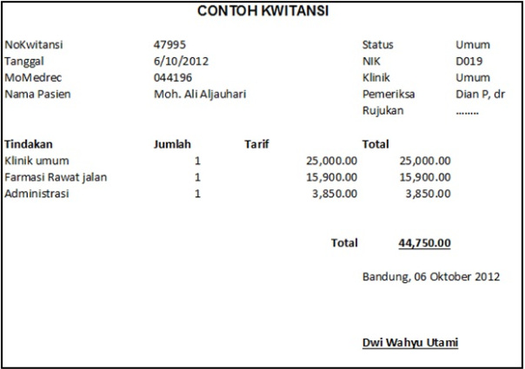
TAHAPAN NORMALISASI UNTUK KWITANSI RS:

1. UNNORMALISASI (TIDAK NORMALISASI/UNNORMALIZE)
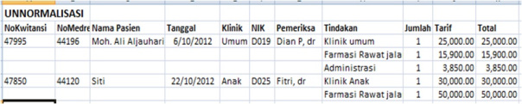

2. NORMALISASI PERTAMA (1 NF)
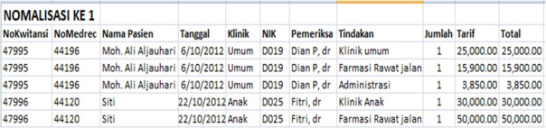

3. NORMALISASI KEDUA (2NF)
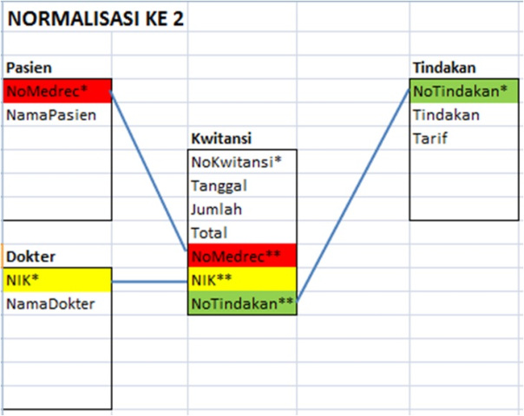

4. NORMALISASI KETIGA (3 NF)
